***Як допомогти дитині говорити чіткіше та зрозуміліше - питання, яке часто турбує батьків маленьких розмовляйчиків.*** ⠀

⠀Якщо вашій дитині швидко набридає виконувати артикуляційні рухи перед дзеркалом, і ви, здається, вже перепробували всі способи вмовлянь, - спробуйте ігрові вправи з солодкою соломкою. Це не тільки весело і корисно, а й смачно! Впевнена, що дорослим буде не менш цікаво.⠀

Більшість вправ призначені для дітей віком від 4 років та сприяють розвитку точності, підвищенню контролю за рухами губ, язика.⠀

⠀Перед тим, як виконувати вправи з дітьми молодшого віку, варто проконсультуватися з логопедом. ⠀

⠀Важливо виконувати артикуляційні рухи з соломкою під наглядом дорослого для уникнення травмування або аспірації. ⠀

⠀Як грати❓⠀

✔️Спробуйте перетворити простий перекус з соломкою на спільну гру. Пофантазуйте разом на тему "Солодкі скарби", влаштуйте "солодкі перегони", придумайте з дитиною власні назви артикуляційних вправ та ін. ⠀

⠀✔️Оберіть вправи, які вам цікаві, у випадковій послідовності та виконуйте їх разом з дитиною перед дзеркалом. Запитайте у свого логопеда, про те, які вправи будуть корисними саме для вашої дитини. ⠀

⠀✔️Виконайте 3-4 вправи по декілька разів, а потім разом з дитиною з'їжте соломку. ⠀

⠀✔️Намагайтеся поступово збільшувати час утримання певної позиції. Уникайте перенавантаження дитини, слідкуйте за її мотивацією.⠀

⠀❤️Грайте в задоволення! Це найголовніший критерій успішної взаємодії.

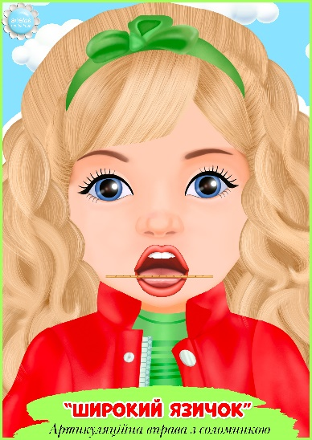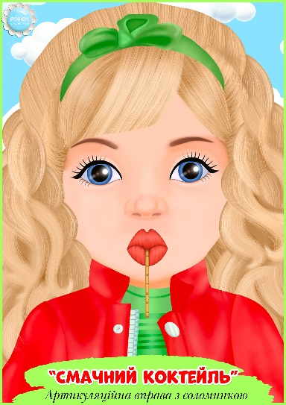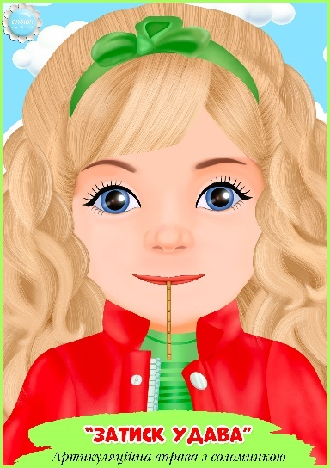

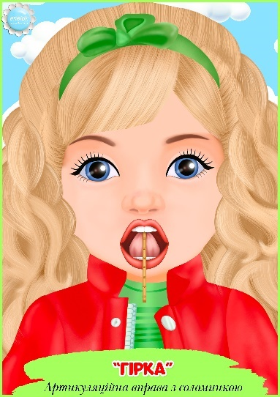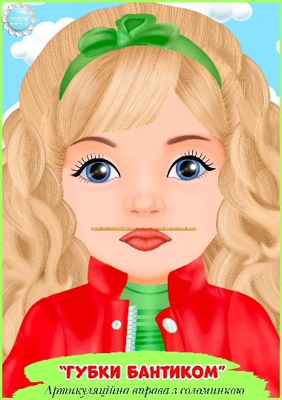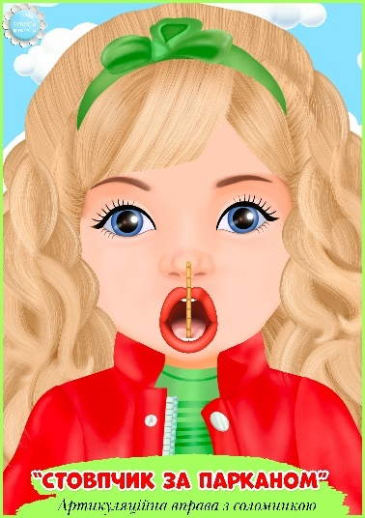

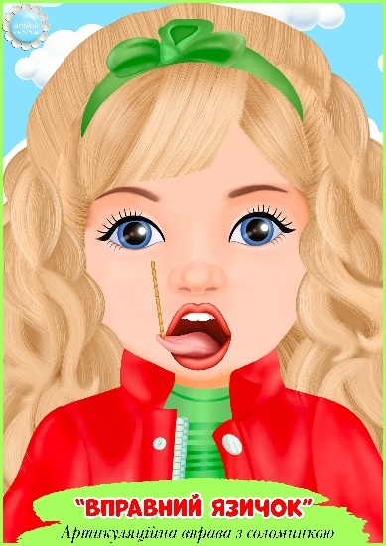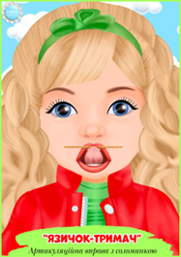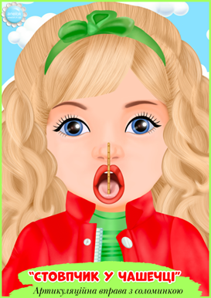

Гастрономічні артикуляційні вправи з БУБЛИКОМ. Частина 2. ⠀

⠀Думаєте виконувати артикуляційні вправи - просто?! - Тоді спробуйте відтворити рухи з бубликами разом зі своєю дитиною. Дорослим буде не менш цікаво.⠀⠀

⠀

Більшість вправ призначені для дітей віком від 4 років та сприяють розвитку точності, підвищенню контролю за рухами губ, язика.⠀⠀

⠀⠀Важливо виконувати артикуляційні рухи під наглядом дорослого для уникнення травмування або аспірації. ⠀⠀

⠀⠀Як грати❓⠀⠀

✔️Спробуйте перетворити простий перекус з бубликами на спільну гру. Пофантазуйте разом на тему "Солодкі скарби", влаштуйте "солодкі перегони", придумайте з дитиною власні назви артикуляційних вправ та ін.

⠀⠀✔️Оберіть вправи, які вам цікаві, у випадковій послідовності та виконуйте їх разом з дитиною перед дзеркалом. Запитайте у свого логопеда, про те, які вправи будуть корисними саме для вашої дитини. ⠀⠀

⠀⠀✔️Виконайте 3-4 вправи по декілька разів, а потім разом з дитиною з'їжте бублик. ⠀⠀

⠀⠀✔️Намагайтеся поступово збільшувати час утримання певної позиції. Уникайте перенавантаження дитини, слідкуйте за її мотивацією.⠀⠀

⠀⠀❤️Грайте в задоволення! Це найголовніший критерій успішної взаємодії.

